Средняя группа «Колокольчики»
Тема: «Неделя семьи» 6.07-10.07.20г.
Воспитатели: Бамбурова Олеся Игоревна
Варданян Вартуш Славиковна

День недели | Тема дня. Ресурсы | Продукты
Пн 6.07 | «Мой дом»  https://www.youtube.com/watch?v=JIjC8O0aX3Y | Посмотрите познавательное видео. Поговорите с детьми о своей семье. Задайте вопросы. Что такое семья? Для чего нужна семья?
Вт 7.07 | «Бабушка,дедушка-мои лучшие друзья»  https://rustih.ru/lev-kvitko-babushkiny-ruki/  https://www.youtube.com/watch?v=CYzXGdwYl4I | Прочитайте стихотворение о бабушке. Посмотрите обучающее видео.
Ср 8.07 | «Дружная моя семья»  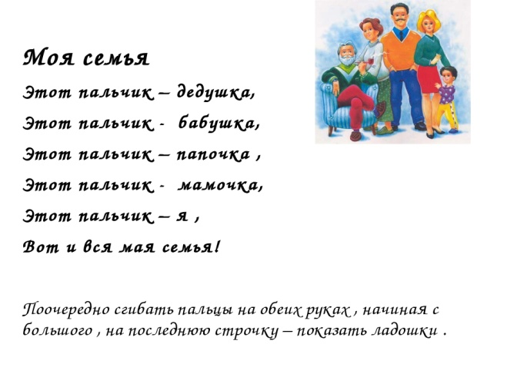 | Пальчиковая гимнастика. Сделать вместе с ребёнком.
Чт 9.07 | «Семейные традиции»  https://www.youtube.com/watch?v=8BgO0geV6mM | Посмотрите обучающий мультфильм о том, как щенок нашел себе семью.
Пт 10.07 | «Тепло рук»  https://www.youtube.com/watch?v=fKE1kAusg_E  https://detskiychas.ru/sochinyaem_skazki/skazka_pro_semyu_zhili_byli/ | Посмотреть обучающий мультфильм. Спросите, что не так, делал главный герой?  Сказка «Семейное приключение»

